Селфхарм (аутоагрессия, самоповреждение) – преднамеренное повреждение своего тела без суицидальных намерений, обусловленное психологическими причинами.  Селфхарм – это не суицид и даже не его предвестник, но это серьёзная проблема, так как он является симптомом различных психических расстройств.  Способы самоповреждения  1. Порезы  (саморасцарапывание  прижигание кожи сигаретой;  2. вырывание волос;  3. укусы;  4. удары головой или другими  частями тела;  5. пережимание конечностей.  6. всевозможные пирсинги, окна, туннели в ушах, в щеках, разрезание языков, закачивание краски в глаза, безумные татуировки, перекрывающие всю поверхность тела, скарификация;  7. выкручивание суставов на пальцах рук;  8. обгрызание кожи вокруг ногтей (полностью). | Признаки самоповреждения  1. Трудности в регуляции эмоций и в отношениях с другими  2. Резкие изменения настроения, повышение депрессивности, тревоги или агрессивности  3. Самоизоляция, обособление от других  4. Употребление наркотиков или алкоголя и др.  5. Следы старых или новых порезов и царапин, шрамы, которые подросток не может объяснить, или находит постоянно повторяющиеся банальные объяснения  6. Одежда с длинными рукавами и штанинами даже в жаркую погоду или  на занятиях физкультурой, бинты или многочисленные браслеты, полностью закрывающие запястья  7. Лезвия или острые предметы в сумке, хотя их не нужно приносить на урок  8. Оборонительная позиция, когда поднимается тема самоповреждения  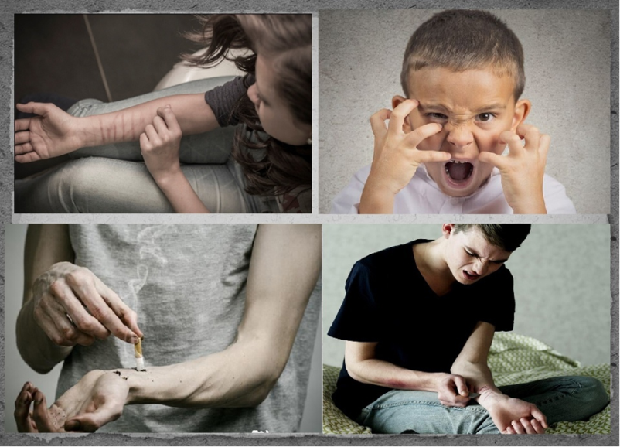 | 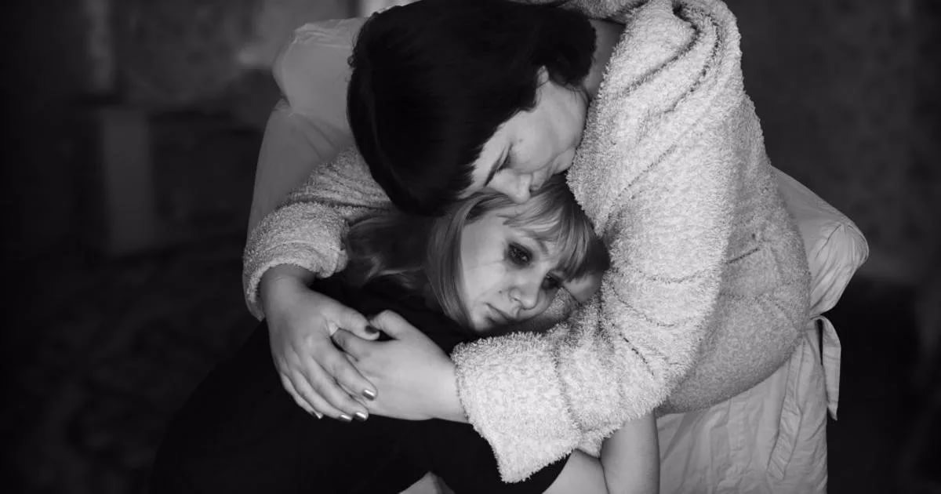  Советы родителям  1.Интересоваться жизнью ребенка, переживаниями и моральным состоянием. Следить и реагировать на физические и поведенческие изменения.  2. Реагировать адекватно.  3. Набраться терпения.  4. Доверять.  5. Узнавать  о проблеме больше.  6. Обратиться  к психологу.
Неполезные фразы  -Все в твоей голове.  -Не выдумывай проблемы из ничего.  -Возьми себя в руки.  -Все же как-то справляются, и ты тоже давай.  -Просто смотри на вещи оптимистичнее.  -В твоей жизни так много других вещей, а ты все про одно.  -Перестань прикидываться сумасшедшим.  -Да что с тобой такое?  -Тебе уже давно должно было полегчать.  -Это подростковой кризис — перетерпи.  Полезные фразы  -Ты не одинок.  -Я рядом с тобой.  -Ты не плохой.  -Я волнуюсь о тебе и хочу помочь.  -Ты для меня много значишь, и мне небезразлична твоя жизнь.  -Похоже, что у тебя сильные переживания и трудности на пути.  -Я всегда готов тебя поддержать и помочь.  -Я бы хотел понять больше про тебя и твое состояние.  -Если ты захочешь — я могу дать совет.  -Я верю, что мы разберемся с этими трудностями вместе. | Рекомендации педагогу  Следует:  - Поговорить с учеником и дать ему почувствовать себя принятым.  - Выслушать его.  - Предложить помощь в поиске профессионала.  - Направить его к психологу.  - Записать его на занятия в кружок или клуб по интересам, или дать ему задание, требующее взаимодействия с другими.  Не следует:  - Осуждать ученика и проявлять сильные негативные эмоции в его адрес.  - Наказывать его за самоповреждения.  - Обсуждать его проблему в группе (классе) и при других детях (учениках).  - Давать ложные обещания — например, что вы никому не скажете о его проблеме.  - Вступить в сделку с учеником, чтобы прекратить самоповреждения. | 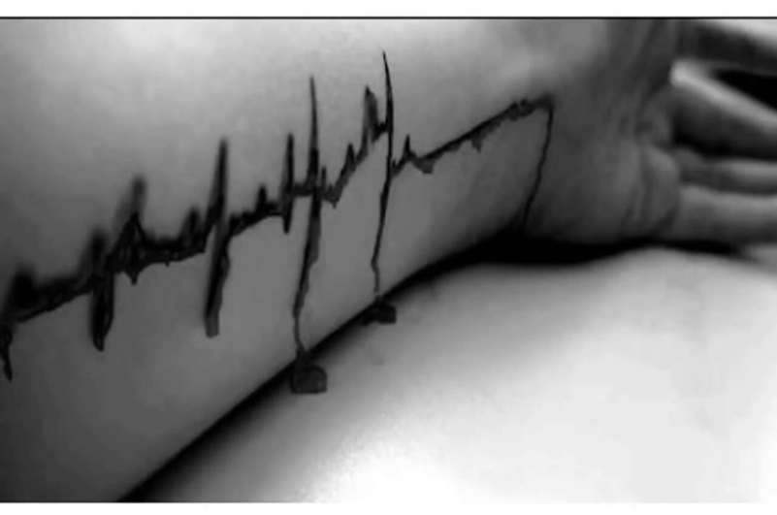  Селфхарм у подростков: советы родителям и педагогам.  2023 г.

